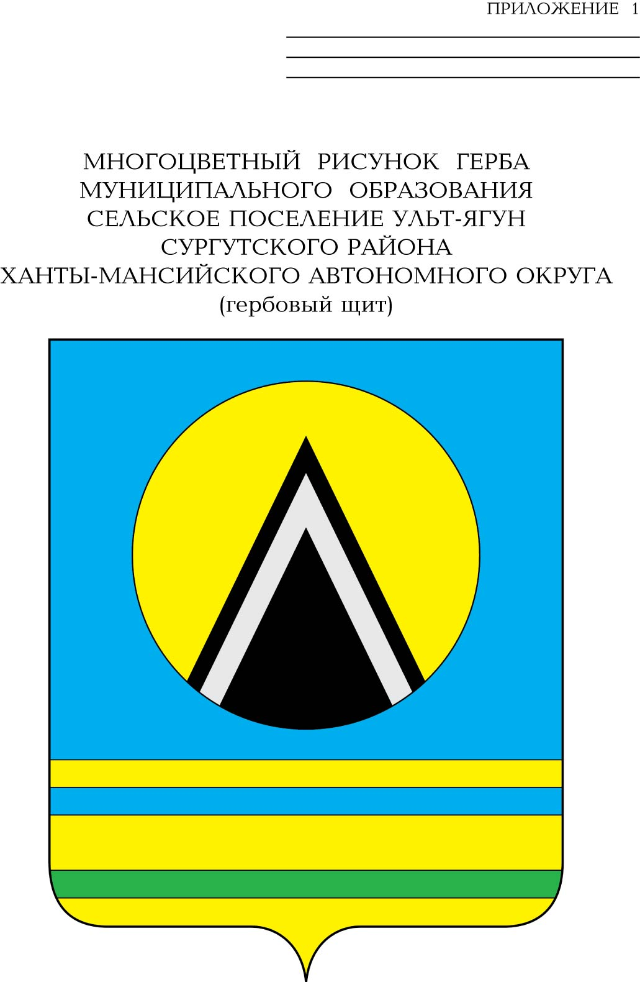
АДМИНИСТРАЦИЯ
СЕЛЬСКОГО ПОСЕЛЕНИЯ УЛЬТ-ЯГУН
Сургутского муниципального района
Ханты-Мансийского автономного округа – Югры
ПОСТАНОВЛЕНИЕ
21 июня 2021 года № 110
п. Ульт-Ягун

О внесении изменений в постановление
администрации сельского поселения
Ульт-Ягун от 25.05.2017 № 79

В целях приведения муниципальных правовых актов в соответствие с действующим законодательством:
1. Внести в постановление администрации сельского поселения Ульт-Ягун от 25.05.2017 № 79 «Об утверждения порядка общественного обсуждения проекта муниципальной программы «Благоустройство территории сельского поселения Ульт-Ягун на 2017 год (формирование современной городской среды)» следующие изменения:
1.1. Наименование постановления изложить в следующей редакции:
«Об утверждении Порядка проведения общественных обсуждений проектов, порядка и сроков представления, рассмотрения и оценки предложений граждан, о включении общественной территории, порядка и сроков представления, рассмотрения и оценки предложений заинтересованных лиц, о включении дворовой территории, порядка разработки, обсуждения с заинтересованными лицами и утверждения дизайн-проекта благоустройства дворовой территории, порядка аккумулирования средств заинтересованных лиц, направляемых на выполнение минимального, дополнительного перечней работ по благоустройству дворовых территорий, муниципальных программ формирования современной городской среды, на территории сельского поселения Ульт-Ягун»
1.2. Преамбулу постановления изложить в следующей редакции:
«В соответствии с Федеральным законом от 06.10.2003 №131-ФЗ «Об общих принципах организации местного самоуправления в Российской Федерации», Правилами предоставления и распределения субсидий из федерального бюджета бюджетам субъектов Российской Федерации на поддержку государственных программ субъектов Российской Федерации и муниципальных программ формирования современной городской среды, утвержденными постановлением Правительства Российской Федерации от 10.02.2017 № 169:»
1.3. Пункт 1 постановления, изложить в следующей редакции:
«1. Утвердить Порядок проведения общественных обсуждений проектов муниципальных программы формирования современной городской среды, на территории сельского поселения Ульт-Ягун, согласно приложению 1 к настоящему постановлению.»;
1.4. Пункт 2 постановления изложить в следующей редакции:
«2. Утвердить Порядок и сроки представления, рассмотрения и оценки предложений граждан, о включении общественной территории, подлежащей благоустройству в муниципальную программу формирования современной городской среды, на территории сельского поселения Ульт-Ягун, согласно приложению 2 к настоящему постановлению.»;
1.5. Пункт 3 постановления, изложить в следующей редакции:
«3. Утвердить Порядок и сроки представления, рассмотрения и оценки предложений заинтересованных лиц, о включении дворовой территории в муниципальную программу формирования современной городской среды, на территории сельского поселения Ульт-Ягун, согласно приложению 3 к настоящему постановлению.»;
1.6. Пункт 4 постановления, изложить в следующей редакции:
«4. Утвердить Порядок разработки, обсуждения с заинтересованными лицами и утверждения дизайн-проекта благоустройства дворовой территории, включенной в муниципальную программу формирования современной городской среды, на территории сельского поселения Ульт-Ягун, согласно приложению 4 к настоящему постановлению.»;
1.7. Пункт 5 постановления, изложить в следующей редакции:
«5. Утвердить Порядок аккумулирования средств заинтересованных лиц, направляемых на выполнение минимального, дополнительного перечней работ по благоустройству дворовых территорий, в муниципальной программе формирования современной городской среды, на территории сельского поселения Ульт-Ягун, согласно приложению 5 к настоящему постановлению.»;
1.8. Наименование приложения 1 к постановлению, изложить в следующей редакции:
«Порядок проведения общественных обсуждений проектов муниципальных программы формирования современной городской среды, на территории сельского поселения Ульт-Ягун.»
1.9. Пункт 1 приложения 1 к постановлению, изложить в следующей редакции:
«1. Настоящий Порядок проведения общественных обсуждений проектов муниципальных программы формирования современной городской среды, на территории сельского поселения Ульт-Ягун, (далее-Порядок) устанавливает форму, порядок и сроки общественного обсуждения проектов муниципальных программы формирования современной городской среды.»
1.10. Приложение к приложению 1 постановления изложить в соответствии с приложением 1 к настоящему постановлению.
1.11. Дополнить приложение 1 к постановлению приложением 2, в соответствии с приложением 2 к настоящему постановлению.
1.12. Наименование приложения 2 к постановлению, изложить в следующей редакции:
«Порядок и сроки представления, рассмотрения и оценки предложений граждан, о включении общественной территории, подлежащей благоустройству в муниципальную программу формирования современной городской среды, на территории сельского поселения Ульт-Ягун.»
1.13. Приложение к приложению 2 постановления изложить в соответствии с приложением 3 к настоящему постановлению.
1.14. Наименование приложения 3 к постановлению, изложить в следующей редакции:
«Порядок и сроки представления, рассмотрения и оценки предложений заинтересованных лиц, о включении дворовой территории в муниципальную программу формирования современной городской среды»
1.15. Пункт 1 приложения 3 к постановлению, изложить в следующей редакции:
«1. Настоящий Порядок разработан в целях формирования муниципальных программ формирования современной городской среды и определяет последовательность представления, рассмотрения и оценки предложений заинтересованных лиц о включении дворовой территории в муниципальную программу, условия и порядок отбора дворовых территорий многоквартирных домов, подлежащих благоустройству, для включения в муниципальную программу.»
1.16. В приложении к приложению 3 к постановлению, слова «порядку и сроки представления, рассмотрения и оценки предложений заинтересованных лиц о включении дворовой территории в муниципальную программу «Благоустройство территории сельского поселения Ульт-Ягун (формирование комфортной городской среды)» заменить на слова «порядку и срокам представления, рассмотрения и оценки предложений заинтересованных лиц, о включении дворовой территории в муниципальную программу формирования современной городской среды».
1.17. В приложении к приложению 3 к постановлению, слова «"Благоустройство территории сельского поселения Ульт-Ягун (формирование комфортной городской среды)"» исключить.
1.18. В приложении к приложению 3 к постановлению, слова по тексту «в 2017 году» исключить.
1.19. Наименование приложения 4 к постановлению, изложить в следующей редакции:
«Порядок разработки, обсуждения с заинтересованными лицами и утверждения дизайн-проекта благоустройства дворовой территории, включенной в муниципальную программу формирования современной городской среды»
1.20. Пункт 1 приложения 4 к постановлению, изложить в следующей редакции:
«1. Настоящий Порядок регламентирует процедуру разработки, обсуждения с заинтересованными лицами и утверждения дизайн-проекта благоустройства дворовой территории, включенной в муниципальную программу формирования современной городской среды.»
1.21. Наименование приложения 5 к постановлению, изложить в следующей редакции:
«Порядок аккумулирования средств заинтересованных лиц, направляемых на выполнение минимального, дополнительного перечней работ по благоустройству дворовых территорий, в муниципальной программе формирования современной городской среды»
2. Обнародовать настоящее постановление и разместить на официальном сайте муниципального образования сельское поселение Ульт-Ягун.
3. Настоящее постановление вступает в силу после его обнародования.
4. Контроль за выполнением постановления оставляю за собой.

Глава сельского поселения Ульт-Ягун Д.В. Юматов
Приложение 1 к постановлению администрации сельского поселения Ульт-Ягун
от 21июня 2021 года № 110

«Приложение 1 к Порядку проведения общественных обсуждений проектов муниципальных программы формирования современной городской среды, на территории сельского поселения Ульт-Ягун

Протокол N ___ по итогам общественного обсуждения проектов муниципальных программы формирования современной городской среды, на территории сельского поселения Ульт-Ягун

п. Ульт-Ягун "___"______20___ г

В соответствии с требованиями постановления администрации сельского поселения Ульт-Ягун от 25.05.2017 № 79 было организовано и проведено общественное обсуждение проекта муниципальной программы.
В течение срока проведения общественного обсуждения проекта муниципальной программы "________________" поступили следующие замечания и предложения:

1.
2.

Результаты рассмотрения замечаний и предложений:

1.
2.

либо

В течение срока проведения общественного обсуждения проекта муниципальной
программы
(наименование ответственного исполнителя муниципальной программы)
замечаний и предложений не поступало.

Подпись руководителя ответственного исполнителя муниципальной программы.

Протокол вел

___________ (подпись)»
Приложение 2 к постановлению администрации сельского поселения Ульт-Ягун
от 21июня 2021 года № 110

«Приложение 2 к Порядку проведения общественных обсуждений проектов муниципальных программы формирования современной городской среды, на территории сельского поселения Ульт-Ягун

Извещение о проведении общественного обсуждения проекта муниципальной программы
Обсуждение проекта муниципальной программы:

(наименование муниципальной программы)
(Наименование ответственного исполнителя муниципальной программы, электронная почта и контактный телефон ответственного исполнителя муниципальной программы)

Предлагает всем заинтересованным лицам учреждений, организаций, предприятий, общественных объединений, предпринимателям принять участие в обсуждении проекта муниципальной программы "______________________".
Ознакомиться с проектом документа можно здесь (ссылка на проект муниципальной программы) Общественное обсуждение проводится с ________г. до __________г.
С целью изучения общественного мнения относительно данного документа просим внести замечания и предложения.
Замечания и предложения просим направлять на электронную почту:
(электронная почта, контактный телефон ответственного исполнителя муниципальной программы)
»

Приложение 2 к постановлению администрации сельского поселения Ульт-Ягун
от 21июня 2021 года № 110

«Приложение к Порядку и срокам представления, рассмотрения и оценки предложений граждан о включении общественной территории, подлежащей благоустройству в муниципальную программу формирования современной городской среды, на территории сельского поселения Ульт-Ягун.

В администрацию
сельского поселения Ульт-Ягун
от ___________________________________
(указывается полностью фамилия, имя,
отчество, наименование организации)
проживающий (ая) по адресу
(имеющий местонахождения-для юридических лиц):
________________________________________
Номер контактного телефона: _____________

Заявка о включении общественной территории в муниципальную программу
(наименование муниципальной программы)

1. Общая характеристика проекта:

Направление реализации проекта
Наименование проекта, адрес или описание местоположения
Площадь, на которой реализуется проект, кв. м
Цель и задачи проекта
Инициатор проекта
Целевая аудитория проекта
Количество человек заинтересованных в реализации проекта

2. Описание проекта (не более 3 страниц)
2.1. Описание проблемы и обоснование ее актуальности для жителей поселения:
- характеристика существующей ситуации и описание решаемой проблемы;
- необходимость выполнения проекта;
- круг людей, которых касается решаемая проблема;
- актуальность решаемой проблемы для поселения, общественная значимость.

3. Цели и задачи проекта:

4. Мероприятия по реализации проекта:
- конкретные мероприятия (работы), предполагаемые к реализации в ходе проекта, в том числе с участием общественности, основные этапы;
- способы привлечения населения для реализации проекта (формы и методы работы с местным населением);
- предполагаемое воздействие на окружающую среду.

5. Ожидаемые результаты проекта:
- практические результаты, которые планируется достичь в ходе выполнения проекта. Результаты, характеризующие решение заявленной проблемы;
- количественные показатели.

6. Дальнейшее развитие проекта после завершения финансирования мероприятий по благоустройству, использование результатов проекта в последующие годы.
»

